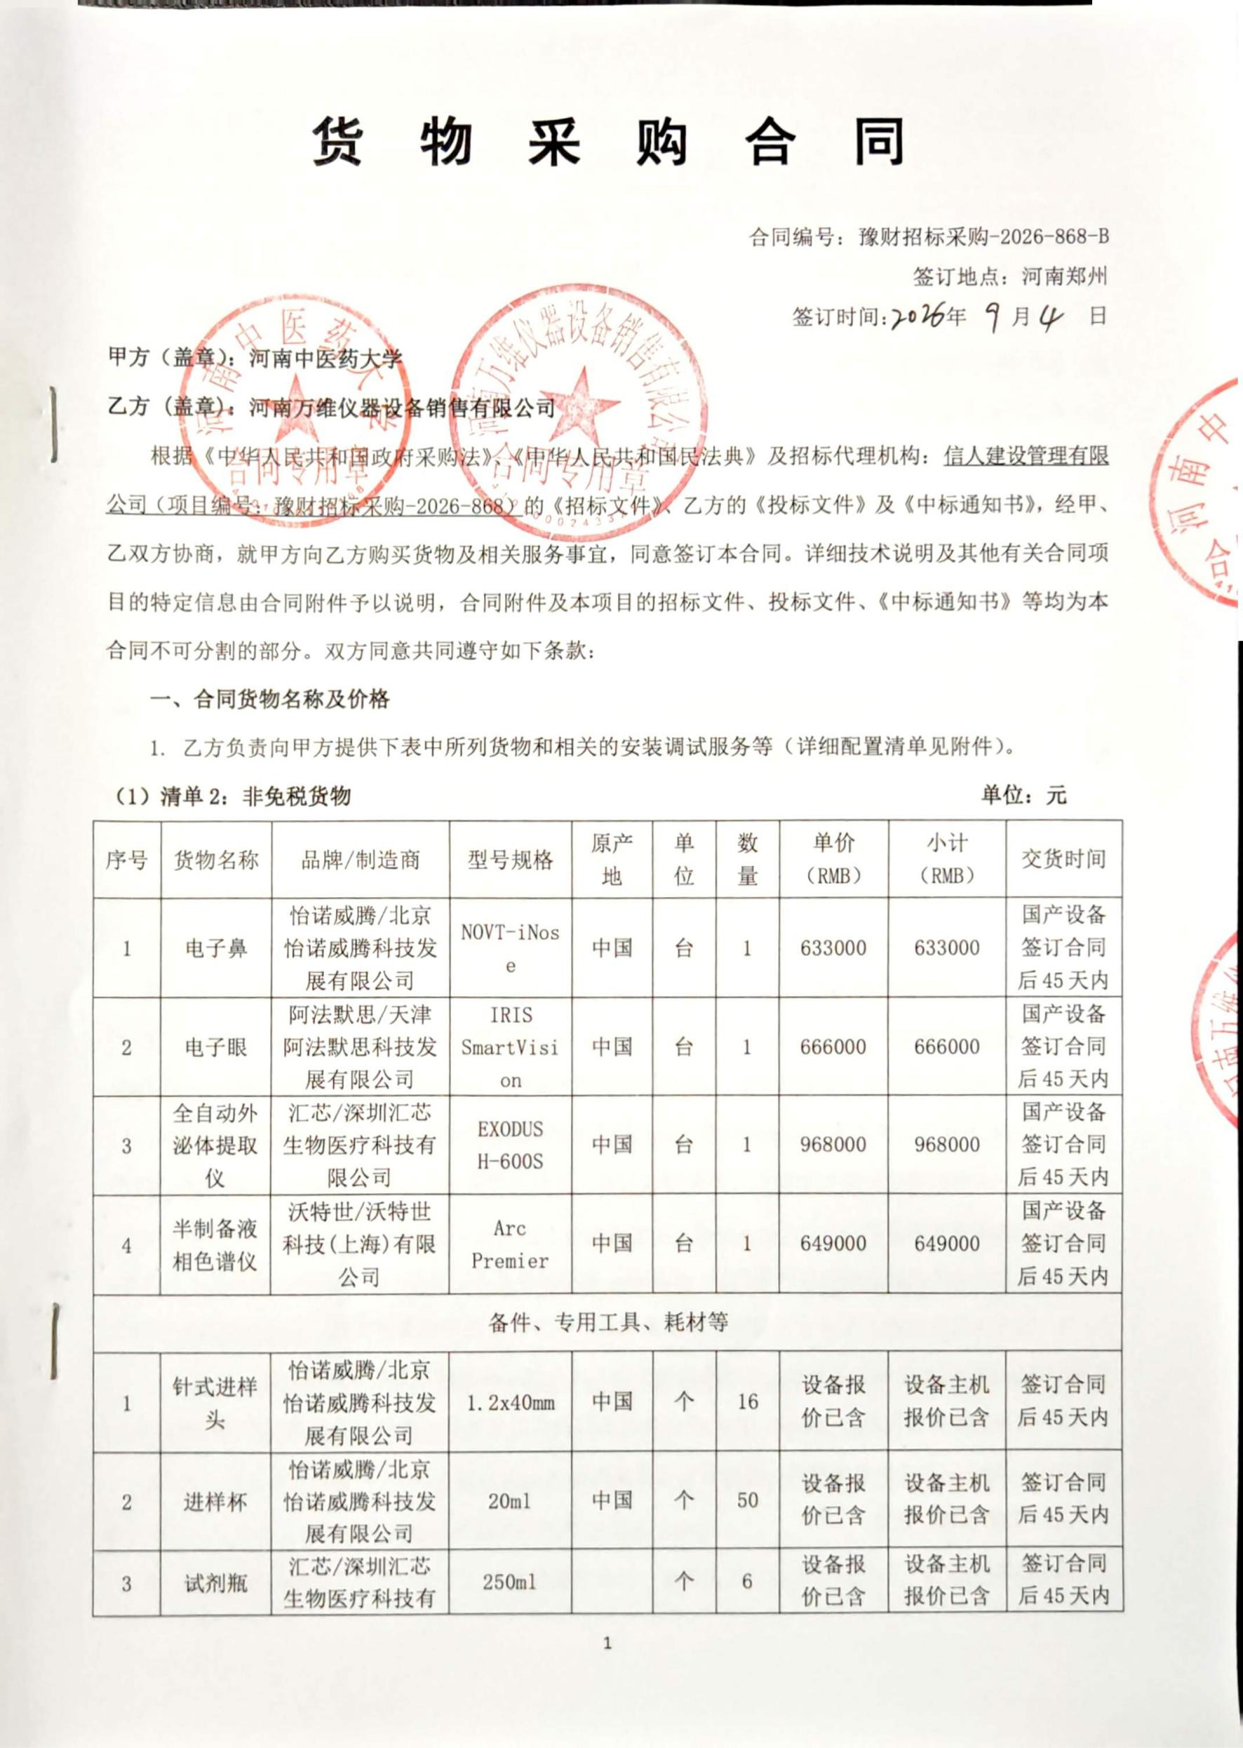
货 物 采 购 合 同

合同编号：豫财招标采购-2026-868-B
签订地点：河南郑州
签订时间： 年 月 日
甲方（盖章）：河南中医药大学
乙方 (盖章)：河南万维仪器设备销售有限公司
根据《中华人民共和国政府采购法》、《中华人民共和国民法典》及招标代理机构：信人建设管理有限公司（项目编号：豫财招标采购-2026-868）的《招标文件》、乙方的《投标文件》及《中标通知书》，经甲、乙双方协商，就甲方向乙方购买货物及相关服务事宜，同意签订本合同。详细技术说明及其他有关合同项目的特定信息由合同附件予以说明，合同附件及本项目的招标文件、投标文件、《中标通知书》等均为本合同不可分割的部分。双方同意共同遵守如下条款：
一、合同货物名称及价格
1. 乙方负责向甲方提供下表中所列货物和相关的安装调试服务等（详细配置清单见附件）。
（1）清单2：非免税货物 单位：元
序号 | 货物名称 | 品牌/制造商 | 型号规格 | 原产地 | 单  位 | 数  量 | 单价  （RMB） | 小计  （RMB） | 交货时间
1 | 电子鼻 | 怡诺威腾/北京怡诺威腾科技发展有限公司 | NOVT-iNose | 中国 | 台 | 1 | 633000 | 633000 | 国产设备签订合同后45天内
2 | 电子眼 | 阿法默思/天津阿法默思科技发展有限公司 | IRIS SmartVision | 中国 | 台 | 1 | 666000 | 666000 | 国产设备签订合同后45天内
3 | 全自动外泌体提取仪 | 汇芯/深圳汇芯生物医疗科技有限公司 | EXODUS H-600S | 中国 | 台 | 1 | 968000 | 968000 | 国产设备签订合同后45天内
4 | 半制备液相色谱仪 | 沃特世/沃特世科技(上海)有限公司 | Arc Premier | 中国 | 台 | 1 | 649000 | 649000 | 国产设备签订合同后45天内
备件、专用工具、耗材等
1 | 针式进样头 | 怡诺威腾/北京怡诺威腾科技发展有限公司 | 1.2x40mm | 中国 | 个 | 16 | 设备报价已含 | 设备主机报价已含 | 签订合同后45天内
2 | 进样杯 | 怡诺威腾/北京怡诺威腾科技发展有限公司 | 20ml | 中国 | 个 | 50 | 设备报价已含 | 设备主机报价已含 | 签订合同后45天内
3 | 试剂瓶 | 汇芯/深圳汇芯生物医疗科技有限公司 | 250ml |  | 个 | 6 | 设备报价已含 | 设备主机报价已含 | 签订合同后45天内
合计 |  | 人民币大写：贰佰玖拾壹万陆仟元整（￥2916000.00元）
备注 |  | 无
2. 本合同非免税货物总金额人民币大写：贰佰玖拾壹万陆仟元整（RMB：2916000.00元）。
3. 本合同总金额为货物从生产厂家至河南中医药大学校内甲方指定地点总价。包括：货物和附属装置、备品备件、专用工具、安装调试、培训、运输、保险、验收检测费、各类税费及相关技术服务费用和验收合格之前及保修期与备品备件等为履行合同发生的所有含税费用。
4. 乙方负责办理合同所涉及的进口货物海关免税手续，甲方协助乙方办理进口免税相关事项，提供与其享受免关税待遇相关的证明文件资料，费用已包括在合同总金额内。
5. 本合同执行期间合同总金额不变。甲方无须另向乙方支付本合同规定之外的其他任何费用。
6. 乙方所供货物若与合同要求不相符时，甲方有权拒收，并拒付该部分货物的货款。
7. 履约保证金：
双方签订合同前乙方按招标文件要求缴纳中标价（成交价）5%作为履约保证金，若乙方未履行合同或履行合同不符合要求的，则履约保证金不予退还；若乙方履行合同，货物经验收合格无质量问题，甲方无息退还履约保证金（凭收款收据）。
交纳方式：中标人在领取中标通知书后签订合同前将履约保证金汇（存）入采购方指定银行帐户：
开户名称：河南中医药大学
账 号：1702020609200014257
开户行：工商银行花园路支行
二、货物质量标准
1. 乙方提供的货物必须符合中华人民共和国国家相关标准、行业强制性标准及环保要求。同时技术指标必须与乙方投标文件所陈述的指标保持一致。用于临床的医疗仪器必须有有效的医疗器械注册证。
2. 乙方提供的货物必须为全新的、未使用过的原厂原包装产品（含零部件、配件、随机工具、技术文件等），且进货渠道合法。
3. 乙方提供的货物必须包装外观完好、无破损，货物洁净完好、无划痕、无凹陷、无退色、无锈迹。
4. 乙方提供的货物不符合合同规定的质量要求的，甲方有权拒绝接受该货物，乙方应更换被拒绝的货物，并达到合同规定的质量要求，所造成的损失由乙方承担。必要时甲方有权解除合同。
5. 因货物的质量问题发生争议，由河南省商检部门进行质量鉴定。货物符合质量标准的，鉴定费由甲方承担；货物不符合质量标准的，鉴定费由乙方承担。
三、货物包装、交货
1. 包装
⑴ 合同货物的包装必须与运输方式相适应，应有良好的防湿、防锈、防潮、防雨、防腐及防碰撞的措施。凡由于不适当的包装而造成货物在运输过程中有任何损坏、丢失等由乙方负责。
⑵ 包装应足以承受整个过程中的运输、转运、装卸、储存等，充分考虑到运输途中的各种情况（如暴露于恶劣气候等），以及露天存放的需要。
2. 交货
⑴ 乙方交货时间：合同生效后国产货物 45 日内全部交货。交货完毕后及时提交货物验收申请（货物经验收合格的，交货日期以甲方收到乙方验收申请函日期为准；验收不合格的，交货日期以实际验收合格日期为准）。即在 年 月 日前完成全部仪器设备的安装调试，并交付使用(如由于采购人的原因造成合同延迟签订或验收的，时间顺延)。乙方逾期交付物品，则每迟交一周货物应向甲方支付货款总额5%违约金，不足一周按一周计算。
⑵ 根据所购货物情况，甲方确定是否在发货前对所供货物进行检查，以保证所发货物与合同一致。所需费用由乙方承担。
⑶ 乙方交货地点：河南中医药大学指定地点。
⑷ 合同货物抵达甲方后，由甲乙双方一同清点货物数量，开箱检验表面状况，核对规格型号。并负责解决开箱检验清点发现的问题和赔偿。
⑸ 乙方应将合同货物的产品序列号、用户手册、技术资料（包括详细装箱单、质量证书、设备说明书、使用手册和其它相关技术资料）及配件、随机工具等一并交付给甲方。
⑹ 专用工具及备品、备件应分别包装，并在包装箱外加以注明其用处。
四、合同货物的安装、调试
1. 乙方负责合同项下货物的安装调试至能够正常开机使用，且与合同要求的各项技术指标一致，符合各项安全标准，一切费用由乙方负责。
2. 乙方安装时须对各安装场地内的其它设备、设施有良好保护措施。
五、安全责任
乙方在安装、调试合同货物过程中要严格执行国家有关人身安全及防火安全的规定，做好各项防护措施，防止各类事故的发生，若造成人身伤害及货物损坏事故等，则由乙方负全部责任。
六、货物的验收
1. 在甲方验收前，乙方应提交合同货物验收报告、每台仪器设备制造厂商出具的明细装箱单、每台仪器设备制造厂商出具的出厂质量证书、每台仪器设备制造厂商出具的使用说明书。
2. 乙方应在甲方验收前，向甲方提供按本合同的技术规格、技术规范要求进行的测试报告和验收报告，验收以招投标文件、合同技术规格、产品相应的技术说明为标准。
3. 合同货物（系统）交货（完工）并完成操作培训、粘贴条码，且正常运行后，甲方组织单位相关人员或第三方进行验收。验收应在甲乙双方共同参加下进行。
4. 验收按国家有关规定、规范进行。验收时如发现所交付的货物有短装、次品、损坏或其它不符合本合同规定之情形者，甲方应做出详尽的现场记录，或由甲乙双方签署备忘录。此现场记录或备忘录可用作补充、缺失和更换损坏部件的有效证据。由此产生的有关费用由乙方承担。
5. 如果合同货物运输和安装调试过程中因事故造成货物短缺、损坏，乙方应及时安排换装，以保证合同货物安装调试的成功完成。换货的相关费用由乙方承担。
6. 国内产品或合资厂的产品必须具备出厂合格证。
7. 进口产品必须具备省级（或相当于省级）商检部门的检验证明，进口免税设备需要同时准备免税证明、报关单、外贸合同。
8. 乙方保证合同项下提供的货物不侵犯任何第三方的专利、商标或版权。否则，乙方须承担对第三方的专利或版权的侵权责任并承担因此而发生的所有费用。
9. 合同货物验收未能通过的，乙方负责及时整改。若整改后仍未能合格的，甲方依法追究其经济及法律责任。
10. 验收合格后双方共同签署验收报告，验收合格日期以最后的签字日为准。
七、培训
乙方为甲方提供操作及维护培训，主要内容为货物的基本结构、性能、主要部件的构造及原理，日常使用操作、保养与管理，常见故障的排除，紧急情况的处理等，培训地点主要在货物安装现场或按甲乙双方协商安排。与培训相关的未尽事宜按招标文件的要求及投标文件中提供的方案执行。如需要可另附培训协议。
八、 付款方式
中标的货物安装调试，正常运行后，甲方组织有关人员或第三方验收，验收合格后采购方支付合同价的总额。
申请付款时必须提交以下文件和资料：1、资金支付申请书；2、由甲方签字的验收报告；3、教学、科研设备需开具增值税专用发票，其他货物、服务需开具增值税普通发票。
具体步骤：乙方填写《资金支付申请书》、开具抬头为甲方的发票，并送交甲方；甲方填写《验收报告》，乙方凭《资金支付申请书》和《验收报告》由甲方支付货款。
九、质保期限
本合同货物国产仪器设备整机免费质保期 三 年，质保期自甲乙双方在设备验收报告签字之日起计算。
十、售后服务
1. 乙方须指派专人负责与甲方联系售后服务事宜（联系人：王娟，电话：18737102896）。
2. 质保期内，乙方负责对其提供的货物上门进行硬件维修、软件维护和升级等免费服务，甲方不再支付任何费用，但人为因素或自然灾害造成的损坏除外。
3. .质保期内，乙方在接到甲方系统故障或问题告知后，8小时内做出回应，48小时内到达现场排除
故障。
4. 质保期满后，乙方负责终身维修，维修需要更换零配件时，按出厂价收取，不再收取其他费用。维修响应时间为接到报修后24小时内。乙方不定期免费提供仪器维护和进行软件升级和技术指导。质保期满后，乙方根据用户需要提供使用人员继续培训服务，费用视情况而定。
十一、索赔
1. 甲方如对乙方所提供的货物有异议，甲方有权根据有关检验结果向乙方提出索赔。
2. 在合同执行期间，如果乙方对甲方提出的索赔和差异负有责任，乙方应按照甲方同意的下列一种或多种方式解决索赔事宜：
⑴ 乙方同意退货，并按合同规定的同种货币将货款退还给甲方，并承担由此发生的一切损失和费用。
⑵ 根据货物低劣程度、损坏程度以及甲方所遭受损失的数额甲乙双方商定降低货物的价格。
⑶ 用符合规格、质量和性能要求的新零件、部件或货物来更换有缺陷的部分或修补缺陷的部分，乙方应承担一切费用和风险并负有甲方所发生的一切直接费用。同时，延长质量保证期。
3. 如果在甲方发出索赔通知后30天内，乙方未作答复，上述索赔应视为已被乙方接受。甲方将从合同款项中扣回索赔金额。如果这些金额不足以补偿索赔金额，甲方有权向乙方提出不足部分的补偿。
十二、违约责任
1. 乙方未能交付货物，则向甲方支付合同总额20%的违约金，同时履约保证金不予退还。
2. 乙方交付的货物与投标文件或合同不相符的，甲方有权拒收，乙方向甲方支付合同总额30%的违约金，同时履约保证金不予退还。
3. 甲方无正当理由拒收货物，拒付货款的，则向乙方支付合同总额10%的违约金。
4. 乙方逾期交付货物（交付最终时间以甲方收到乙方提交的申请验收函之日为准，但若货物经验收不合格的，交付最终时间以最终验收合格日期为准。），则每迟交一周货物应向甲方支付货款总额5%违约金（不可抗力除外），违约金乙方同意从货款中扣除，逾期超过四周，甲方有权解除本合同，乙方应向甲方支付合同总额20%的违约金，同时履约保证金不予退还”。
5. 甲方逾期付款，则每延迟一周付款甲方应向乙方支付货款总额0.5%违约金，违约金总额不超过合同总价的5%（不可抗力除外）。
6. 乙方必须按甲方指定地点按时交货，货物不符合质量标准的，乙方必须按时负责调换至合格为止，并承担由此产生的实际费用。不能按时调换至合格者，按不能交货处理。乙方若不能按时交货，甲方将不保证按时付款，所造成的一切后果由乙方承担。
7.若乙方提出换货，则按第十二条第2款执行。
十三、争端的解决
1.凡与本合同有关而引起的一切争执和分歧，甲乙双方通过友好协商解决或提交河南省政府采购管理部门调解，如协商或调解不成，任何一方可以向郑州仲裁委员会申请仲裁裁决。
2.在进行仲裁期间，除提交仲裁机构的事项外，合同其他部分应继续履行。
十四、合同组成
本项目招标文件、投标文件及下列附件等均为本合同的有效组成部分，与本合同具有同样法律效力。
1. 中标通知书（附件1）；
2. 中标货物分项报价一览表（附件2）；
3. 中标货物制造商配置清单（附件3）；
4. 中标货物技术参数及配置表（附件4）；
5. 供货商质量保障及服务表（附件5）；
6. 中标货物安装培训计划表（附件6）；
7. 中标货物制造商售后服务承诺（附件7）；
8. 临床使用的医疗器械应提供一份以下复印件：①医疗器械注册证；②医疗器械产品注册登记表；③产品检验报告；④医疗器械生产许可证；⑤医疗器械经营企业许可证等复印件一份。并保证以上证件均在有效期内。
十五、合同解除和终止
1. 甲乙双方各自完成合同规定的责任和义务，合同自然终止。
2. 如果一方严重违反合同，并在收到对方违约通知书后在30天内或在指定期限内仍未能改正违约的，另一方可立即终止本合同。
十六、其它
1. 本合同乙方不得将本合同全部或部分分包给他人。乙方在任何情况下都不得全部或部分转让其应履行的合同义务。
2. 合同若有变更须经甲乙双方签字确认。
3．在执行本合同的过程中，所有经双方签署确认的文件（包括会议纪要、补充协议、合同修改书、往来信函等）均为本合同的有效组成部分，其生效日期为双方签字盖章或确认之日期。
4. 本合同经甲方、乙方法定代表人或授权代理人签字、盖章后生效，生效日以最后一个签字日为准。
5.乙方承诺负责本合同货物的报废回收事宜。
6. 本合同一式拾份，其中甲方陆份、乙方贰份，招标公司贰份。
7. 本合同合计25页A4纸张，缺页、缺签字日期之合同为无效合同。
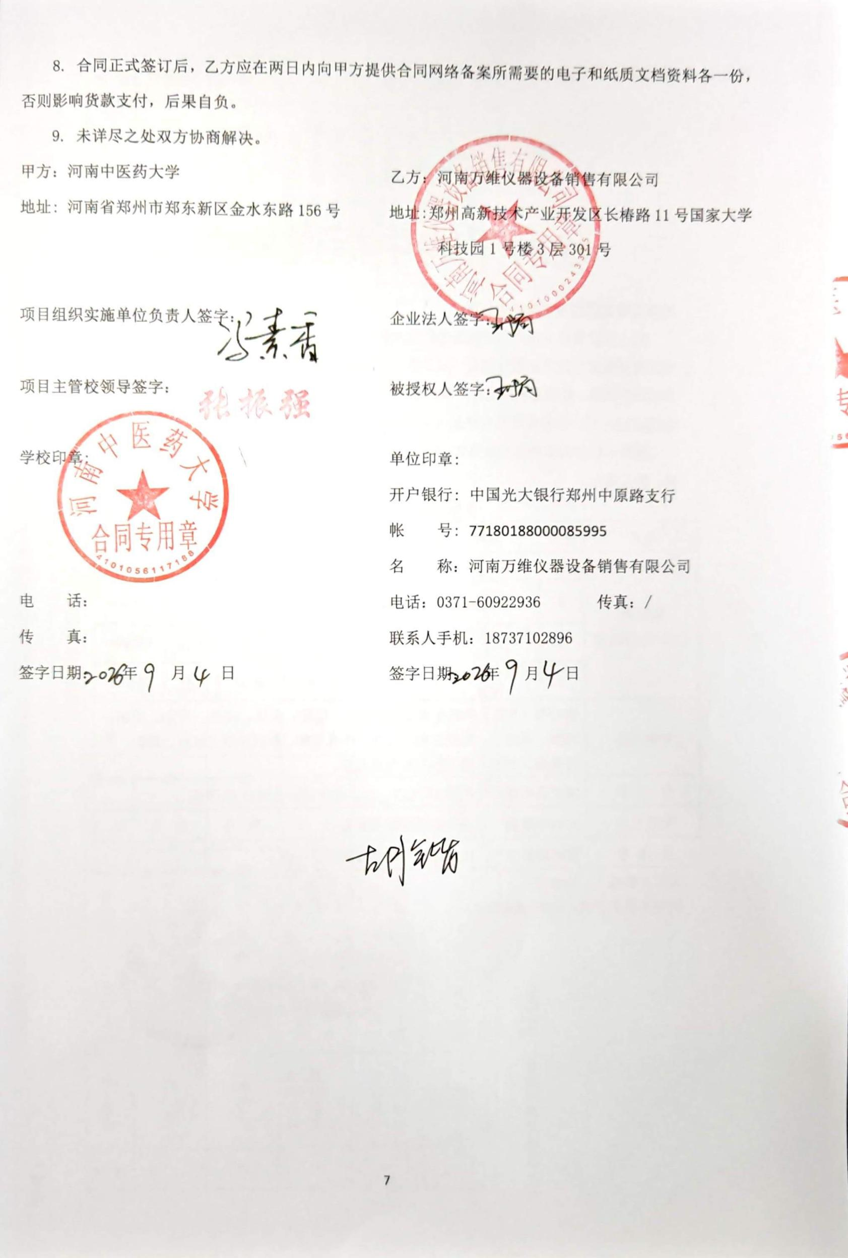
8. 合同正式签订后，乙方应在两日内向甲方提供合同网络备案所需要的电子和纸质文档资料各一份，否则影响货款支付，后果自负。
9. 未详尽之处双方协商解决。
甲方：河南中医药大学 乙方：河南万维仪器设备销售有限公司
地址: 河南省郑州市郑东新区金水东路156号 地址:郑州高新技术产业开发区长椿路11号国家大学科技园1号楼3层301号

项目组织实施单位负责人签字： 企业法人签字：

项目主管校领导签字： 被授权人签字：

学校印章: 单位印章:
开户银行: 中国光大银行郑州中原路支行
帐 号: 77180188000085995
名 称：河南万维仪器设备销售有限公司
电 话： 电话：0371-60922936 传真：/
传 真： 联系人手机：18737102896
签字日期： 年 月 日 签字日期： 年 月 日

附件1：中标通知书（扫描）
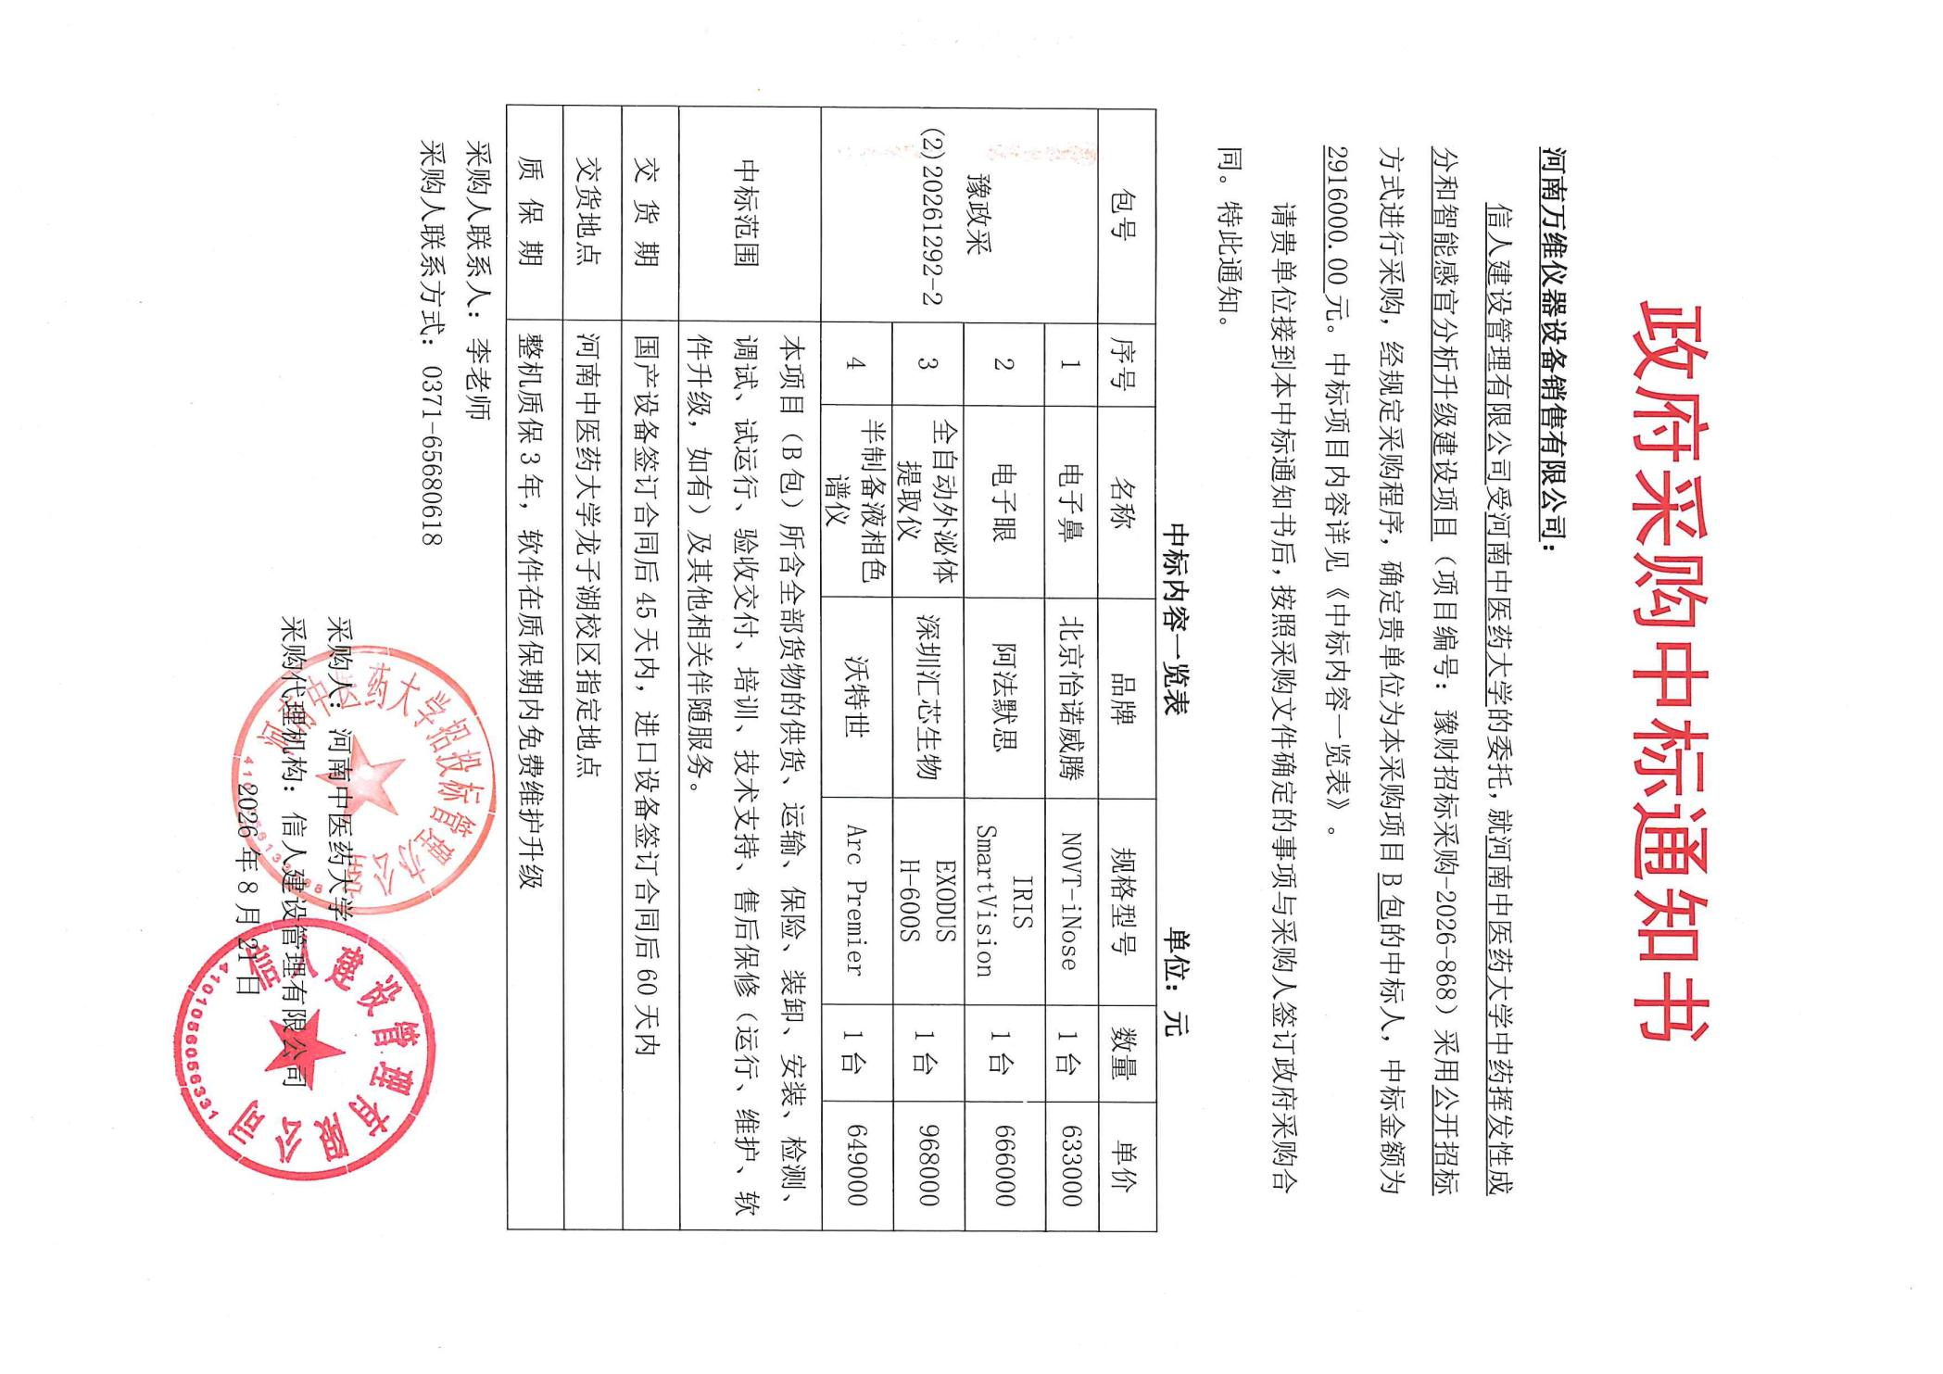

附件2
投标货物分项报价一览表
序号 | 货物名称 | 型号规格 | 制造商 | 产  地 | 单  位 | 数量 | 单价（RMB） | 小计（RMB） | 运输及  保险费 | 技术  服务费 | 税费 | 交货日期 | 交货地（港） | 备  注
1 | 电子鼻 | NOVT-iNose | 北京怡诺威腾科技发展有限公司 | 中国 | 台 | 1 | 633000 | 633000 | 已含 | 已含 | 已含 | 合同签订后  30日内 | 郑东新区河南中医药大学 | 无
2 | 电子眼 | IRIS SmartVision | 天津阿法默思科技发展有限公司 | 中国 | 台 | 1 | 666000 | 666000 | 已含 | 已含 | 已含 | 合同签订后  30日内 | 郑东新区河南中医药大学 | 无
3 | 全自动外泌体提取仪 | EXODUS H-600S | 深圳汇芯生物医疗科技有限公司 | 中国 | 台 | 1 | 968000 | 968000 | 已含 | 已含 | 已含 | 合同签订后  30日内 | 郑东新区河南中医药大学 | 无
4 | 半制备液相色谱仪 | Arc Premier | 沃特世科技(上海)有限公司 | 中国 | 台 | 1 | 649000 | 649000 | 已含 | 已含 | 已含 | 合同签订后  30日内 | 郑东新区河南中医药大学 | 无
 | 合计 |  |  |  |  | 4 |  | 2916000.00
人民币总价 |  | 贰佰玖拾壹万陆仟元整（￥：2916000.00）
备注 |  | 另附电子鼻、电子眼、全自动外泌体提取仪、半制备液相色谱仪配置清单。

甲方货物负责人签字：

附件3：制造商配置清单：

合同货物配置清单
序号 | 名称 | 配置 | 数量/单位
1 | 电子鼻 | 电子鼻分析主机系统，包括10种金属氧化物传感器和宽屏幕液晶显示屏 | 1台
1 | 电子鼻 | 便携箱 | 1个
1 | 电子鼻 | 20位顶空进样器 | 1套
1 | 电子鼻 | 顶空进样器用进样杯 | 1000个
1 | 电子鼻 | 进样瓶瓶塞 | 2000个
1 | 电子鼻 | 电子鼻配套顶空进样杯 | 50个
1 | 电子鼻 | 针式进样头 | 16个
1 | 电子鼻 | 数据分析软件 | 1套
1 | 电子鼻 | 活性炭过滤装置 | 5个
1 | 电子鼻 | 电脑连接线和电源连接线 | 1根
1 | 电子鼻 | 滤膜 | 1套
1 | 电子鼻 | 数据处理系统（配置14代i7处理器，32 GB内存, 2T硬盘，27英寸显示器） | 1套
2 | 电子眼 | 电子眼主机 | 1台
2 | 电子眼 | 高分辨CMOS照相机 | 1套
2 | 电子眼 | 标准扩散板 | 1个
2 | 电子眼 | 标准化的色彩校正表 | 1个
2 | 电子眼 | 电子眼用软件系统 | 1套
2 | 电子眼 | 数据化处理工作站（配置：酷睿14 代i7，内存32GB，2TB硬盘，8GB显卡，27英寸4K显示器） | 2套
2 | 电子眼 | 数据图像输出设备 | 1套
3 | 全自动外泌体提取仪 | 主机 | 1台
3 | 全自动外泌体提取仪 | 适配器 | 5个
3 | 全自动外泌体提取仪 | 转接组件 | 2个
3 | 全自动外泌体提取仪 | 试剂瓶 | 6个
3 | 全自动外泌体提取仪 | 清洗芯片 | 3个
3 | 全自动外泌体提取仪 | 配套不同规格芯片 | 各5个
4 | 半制备液相色谱仪 | 半制备液相色谱主机，包括四元溶剂管理器 | 1套
4 | 半制备液相色谱仪 | 控温型自动进样器 | 1台
4 | 半制备液相色谱仪 | 制冷型柱温箱 | 1台
4 | 半制备液相色谱仪 | 紫外可见光检测器 | 1台
4 | 半制备液相色谱仪 | 馏分收集器、色谱数据管理软件 | 1套
4 | 半制备液相色谱仪 | 以及数据处理设备和数据输出设备 | 各1套
4 | 半制备液相色谱仪 | UPS稳压电源，功率10KVA。 | 1套
4 | 半制备液相色谱仪 | 耗材，配套多肽专用C18色谱柱（130Å，5μm，4.6mm×250mm） | 2根
4 | 半制备液相色谱仪 | 多肽专用C18色谱柱（300Å，1.7μm，2.1mm×150mm） | 2根
4 | 半制备液相色谱仪 | 2mL样品瓶盖垫套装 | 1000套

甲方货物负责人签字：

附件4： 货物技术参数及配置表
序号 | 货物或配置名称 | 图片 | 型号规格 | 规格参数 | 数量 | 制造厂(商) | 原产地  (国) | 甲方货物负责人签字确认
1 | 电子鼻 | 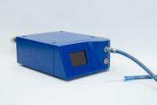 | NOVT-iNose | 1、电子鼻主机系统技术要求  1.1主机面板具有大屏幕液晶屏，可显示实验进样过程，已提供相应液晶屏显示实验进样过程的图片。  1.2具有≥10组紧凑的高灵敏的金属氧化物传感器，传感器同时响应工作，检测下限可达PPB级。  1.3内置自动进样系统，可在线进样分析。  1.4主机内置存储系统，可自动存储1000组以上实验数据。  1.5电子鼻主机不接电脑可直接独立工作，已提供相应不接电脑可直接工作进样的图片。  1.6具有极好的进样兼容性，可以选择接浓缩富集装置。  1.7具有自动调整检测范围功能（自动稀释样品功能）和自动校正功能。  1.8传感器技术: 加热型金属氧化物技术传感器，工作温度范围200-500°C  1.9传感器管:体积≤1.8毫升,温度≥110°C,不锈钢体。  1.10传感器反应时间: ≤1秒  1.11测量循环时间:1-5分钟  1.12内置采样系统：2个内置泵（采样和零气）  1.13区别分析方法：PCA、LDA  1.14未知样品定性判定方法:EUCLID、CORRELATION、MAHALANOBIS、DFA(提供软件上显示EUCLID、CORRELATION、MAHALANOBIS、DFA判定方法的截图)。  1.15定量预测分析方法：PLS  1.16传感器贡献率分析方法：LOADING，已提供相应软件上显示LOADING功能的图片。  1.17功率:最大30W;电压:220V交流电和12V直流电:提供相应接12V电池工作的图片。  1.18进样流量：10毫升/分钟-400毫升/分钟可设，内置流量控制和采样系统  1.19软件：数据采集和分析功能。  2、顶空进样系统技术要求：  2.1 进样器可以连接气味检测系统全自动顶空进样，全自动执行,含控制软件,并可对样品进行加热处理，可以设定分析顺序、样品加热处理温度、时间。  2.2 样品位数为≥20位，位置编号为1-20，可设置任意起始检测样品位置，可实时显示当前进样位，当前样品温度。。  2.3 自动进样器具有≥10寸大屏液晶显示，内部设3条气体流路，包含进样气，废气和洁净空气。  2.4 自动进样器样品加热时间设置范围：1-99min，进样时间设置范围：1-99s、进样间隔时间1-99min，样品加热温度为室温-200℃可设；可编辑保存实验方法≥9999组，直接调用任意进样方法。 | 1 | 北京怡诺威腾科技发展有限公司 | 中国
2 | 电子眼 | 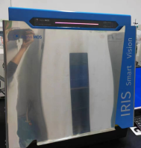 | IRIS SmartVision | 1.主机：  1.1稳定的高频背景灯，亮度≥4000K（最高可达6000K）。  1.2测量表面≥270*390mm。  1.3照明条件：LED发光二极管，双重照明系统，寿命＞40000小时。  1.4 大于4000色高分辨COMS摄像头。  1.5可从软件设置16M色彩，镜头可调对焦和光阑孔径。  1.6分辨率≥2588*1942。  1.7符合标准：CE,FCC,IP30,R0HS,P0E(802.3af),UL,GigEVision,GeniCam。  1.8固定焦距，焦距范围4mm到25mm可选，标准为5mm。  1.9低几何失真，低于0.5%。  1.10颜色检查器可检查24种颜色，校准可在检查器（4mm-8mm）或（12mm-25mm）上完。  1.11平均24色距的标准偏差＜5。  1.12包含RGB、L*a*b、HSV多种色彩处理系统。  1.13图像可分成4096种颜色，进行色彩光谱分析。  1.14测量样品的形状参数，包含面积、圆度、纵横比、HU不变距等参数。  1.15对样品整体分析，也可以选取单个对象进行分析（复杂样品表面分析，颜色比重样品轮廓外形，可识别重叠样品，可进行残次成分计数）。  2 软件：  2.1 所得数据可与相同平台下的其他感官仪器融合分析（如电子鼻、电子舌）  2.2 软件为汉语（中文版），一个软件能同时控制主机和运行全部化学计量学方法分析并产生实验报告。软件可控制自动进样器，设定方法，序列，自动采集数据，数据分析，维护管理，可定制报告等。  2.3 软件具备化学计量学分析功能，需具有集成的算法模型：  PCA（主成分分析）：软件可以自动对所有信息进行组合、筛选，挑选出样品的特征指纹信息，客观真实的反映出样品间的差异。  DFA（判别因子分析）：基于现有知识对参考样品进行特征指纹信息筛选，对数据能进行聚类分析，为不同的标准样品建立未知样识别模型，进行未知样判断，提供判断可信度。  SQC（统计质量控制分析）：可以对某个标准样品（参考样品）进行多批次、大样本量的信息收集，从而提取标准样品的特征信息，计算出标准样品的正常质量波动范围。数据能进行符合国际标准ISO3534：2的统计质量控制分析SQC，可以设定阈值，以判定产品的质量。  SIMCA（软独立建模分析）：可以通过提取标准样品的特征信息来建立识别域，从而对未知样进行判别并得出它与标准样一致或者不一致的结论。  Shelflife（货架期分析）：可以研究某个样品在特定的储藏条件下的保质期。  PLS（偏最小线性回归分析）：可以专门用于对样品风味或者浓度进行定量分析，对数据能进行最小线性回归分析，建立标准曲线，可以做定量分析。  2.4 软件可以根据收集到的感官数据直接给出雷达图，二元图、三维图、等高图、指纹图。  2.5 软件可根据样品的特征指纹，建立相应的模式识别系统对未知样进行判别。同时具备建模功能，用户可以根据样品进行不同的检测方法开发，建立保存模型后可以直接应用于之后的研发检测工作。 | 1 | 天津阿法默思科技发展有限公司 | 中国
3 | 全自动外泌体提取仪 | 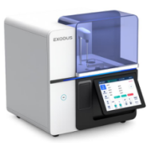 | EXODUS H-600S | 1 技术参数：  1.1 支持样本类型：细胞上清、血液、中草药植物囊泡、细菌上清、组织液、乳汁、脂质纳米颗粒等多种样本，内置多种样本的提纯程序。  1.2 样本处理体积范围: 500 μL-200 mL。  1.3 支持样本管类型: 支持1.5mL、5 mL、15 mL、50 mL离心管，及250 mL样本瓶。  1.4 最小回收体积: ≤100 μL  1.5 最大处理速度:≥200 mL/h  1.6 最大提纯产物浓缩比:≥500倍  1.7 最大杂蛋白去除率: ≥99.99%  1.8 最大外泌体回收率：≥90%（已提供SCI文献佐证）  1.9 样本加样方式：仪器通过加样针自动进行样本、缓冲液、洗清液加样  1.10 仪器支持自动提纯、自动富集、耗材自动进出仓、自动识别芯片、自动匹配提纯程序  1.11 试剂管理：缓冲液、清洗液等可在线更换  1.12 温度控制：样本位与外泌体回收位具备温控功能，温度范围2-8℃，温度实时显示  1.13 回顾列表数据储存：≥1000个  1.14 彩色液晶TFT触摸屏操作控制，实时显示样本类型、时间、提纯进程等信息，无需配备电脑详见第99页技术参数证明函  1.15 污染防控：内置紫外灯，开启30 min后自动关闭  1.16 维护保养：支持自动清洗与维护，包括管路清洗，整机灌注及日常维护等  1.17 耗材液面检测：具备液面检测功能，根据液面情况判断加样、换液、回收操作  1.18 可视化观察与照明：内置LED照明灯及透明视窗，覆盖样本、缓冲液与加样区，可直观观察纯化阶段 | 1 | 深圳汇芯生物医疗科技有限公司 | 中国
4 | 半制备液相色谱仪 | 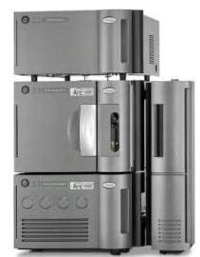 | Arc Premier | 1、工作原理与用途  液相色谱的工作原理，用于蛋白和多肽的分离和纯化。  2、工作环境  2.1. 电源：230V±10%，50~60Hz  2.2. 环境：温度15~30℃ ；湿度20%~80%, 无凝结气体  3、技术参数：  3.1 四元梯度泵  3.1.1一体式独立柱塞，数控直线驱动色谱泵，双马达，双压力传感器反馈回路，无需阻尼器。  3.1.2 流速范围：0.001-5.000 mL/min，设置步长：0.001mL/min  3.1.3 流速精度：≤0.075%  3.1.4 最高工作压力：≥9000psi，详见第133页技术参数证明函  3.1.5梯度变化模式：预编≥10种梯度曲线，由色谱软件实现准确控制  3.1.6内置自动缓冲盐配置功能：可实现自动配置缓冲盐浓度和pH值梯度变化，增量为0.1；内置缓冲盐配置体系数量：≥8；梯度种类：3种  3.2 自动进样器  3.2.1 样品容量：≥ 90（2 mL样品瓶架）  3.2.2 样品室温度范围：4℃～40℃，增量：0.1℃，  3.3. 柱温箱  3.3.1 色谱柱容量：可容纳3根色谱柱，最长300 mm（带过滤器或保护柱）  3.3.2 温度范围：4.0℃-60.0℃  3.4 紫外可见光检测器  3.4.1 单一光源：氘灯；波长范围不少于190-700nm  3.4.2 检测通道：≥2个  3.4.3 光谱带宽：≤5nm  3.5、馏分收集器  3.5.1操作流速范围：0.1至5.0 mL/min，高流速针  3.5.2内部延迟体积： ≤13.6uL （包括针体积）  3.5.3交叉污染： <0.1% （启用清洗）  3.5.4馏分室温度范围4.0–40.0℃，增量：0.1℃3.5.5配备集成式渗漏管理：渗漏传感器与安全渗漏处理  3.5.6 收集模式：时间、体积、信号阈值、斜率及其上下限、最大峰宽等6种收集模式或联合使用  3.5.7样品板容量：2mL样品瓶板≥96个样品瓶；4mL样品瓶板≥48个样品瓶；10 mL样品瓶板≥30个样品瓶  3.6 惰性液相色谱系统  3.6.1 自动进样器、泵、色谱柱、柱温箱、检测器、馏份收集器全部管路进行惰性化处理。  3.6.2 液相色谱系统不经过高浓度硝酸、磷酸、亚甲基二磷酸等措施钝化（流动相仅为甲酸水或水/乙腈等常规试剂，流动相不添加EDTA等预处理试剂）测试三磷酸腺苷（ATP），6针重复进样，峰面积RSD≤5%（已提供测试报告，并作为验收指标），  3.7、色谱数据管理系统  3.7.1全中文版，其中包括在线帮助采用简体中文；登录时输入用户名和密码，每个使用者可以使用各自的用户名，密码和权限，相互之间的数据互相独立，互不干扰。  3.7.2具有数据安全性：符合cGMP/GLP和21 CFR Part 11法规的要求，具有电子记录，电子签名、审计追踪功能及具有分配用户使用权限之功能。  3.7.3基于数据库架构合规版软件，内置甲骨文数据库，保证数据库可靠性。  3.7.4 ≥16种校正拟合定量计算方式，适应不同分析及不同检测器应用。  3.7.5 ≥10种数据检索模式，适应大量数据管理和检索。  3.7.6 报告格式的编辑和排版：结果可以有单个报告和综合报告。原始数据和结果可通过多种方式输出到其它软件中（如Excel）。  3.8控制数据处理设备2套，配置：14代i7处理器、内存32GB、固态硬盘512GB、机械硬盘2TB、显示器27寸，WIN10正版操作系统；多功能激光数据输出系统（彩色、双面、扫描）。 | 1 | 沃特世科技(上海)有限公司 | 中国

甲方货物负责人签字：

附件5：
供货商：河南万维仪器设备销售有限公司质量保障及服务表
致：河南中医药大学：
根据贵方招标编号为豫财招标采购-2026-868包B的货物（具体货物见附件3），我公司对该项目售后产品做出如下质保及售后服务承诺：
序号 | 质量保障措施及服务内容 | 承诺 | 备注
1 | 整机保修 | 免费质保三年 | 无
2 | 随机标准配件 | 三年 | 无
3 | 加购选配件 | 三年 | 无
4 | 随机资料、光盘介质、软盘介质、连接线、指示灯、电源线、随机工具等。 | 随机配置见随机装箱清单 | 无
5 | 运输方式 | 免费送货上门 | 无
6 | 交货时间 | 年 月 日前交货完毕 | 无
7 | 安装、调试服务 | 免费安装调试 | 无
8 | 整机免费换货期限 | 12个月 | 无
9 | 免费上门服务期 | 终身。提供随叫随到上门服务，全天候24小时响应（包括节假日如春节、国庆节、五一节等）， | 无
10 | 质保期内产品故障服务响应时限 | 2小时内做出回应，48小时内到达现场排除故障 | 无
11 | 服务时间 | 24小时（包括节假日如春节、国庆节、五一节等） | 无
12 | 上门时间 | 2小时内响应48小时内到达现场 | 无
13 | 故障修复时限 | 24小时内到达现场排除故障 | 无
14 | 备品配件供应响应时限 | 2个工作日内 | 无
15 | 保质期满后的保修服务费用 | 免费上门安装。配件按照出厂价供应。 | 无
16 | 免费技术支持 | 终身 | 无
17 | 客户操作人员技术培训 | 免费技术培训至少3-5名操作人员，操作和简单故障处理。 | 无
18 | 郑州维修部地址 | 郑州高新技术产业开发区长椿路11号国家大学科技园1号楼3层301号 | 无
19 | 联系人 | 王娟 | 无
20 | 联系电话 | 18737102896 | 无
21 | 维修服务热线 | 0371-60922936 | 无
22 | 其他承诺 | 无 | 无
承诺公司签字（盖章）：河南万维仪器设备销售有限公司

附件6：
豫财招标采购-2026-868-B号合同安装培训计划表

序号 | 项目 | 具体内容
一 | 培训所要达到的目标 | 确保用户能够熟练的操作仪器设备
二 | 培训内容 | 培训内容包括仪器设备的基本操作、日常维护等
三 | 培训标准 | 1-2课时：工程师现场演示  2-3课时：实验人员分组上机练习
四 | 培训时间 | 1-2个工作日
五 | 培训人数 | 3-5名使用人员。
六 | 培训费用 | 免费培训
七 | 培训地点 | 河南中医药大学指定地点
八 | 其他优惠政策 | 质保期过后，每年免费上门回访，售后仅收取配件费，免人工费。

承诺公司签字（盖章）： 河南万维仪器设备销售有限公司
联系人：王娟
联系电话：18737102896
维修服务热线：0371-60922936

附件7： 制造商售后其它服务承诺
1、电子鼻制造商出具的质保承诺
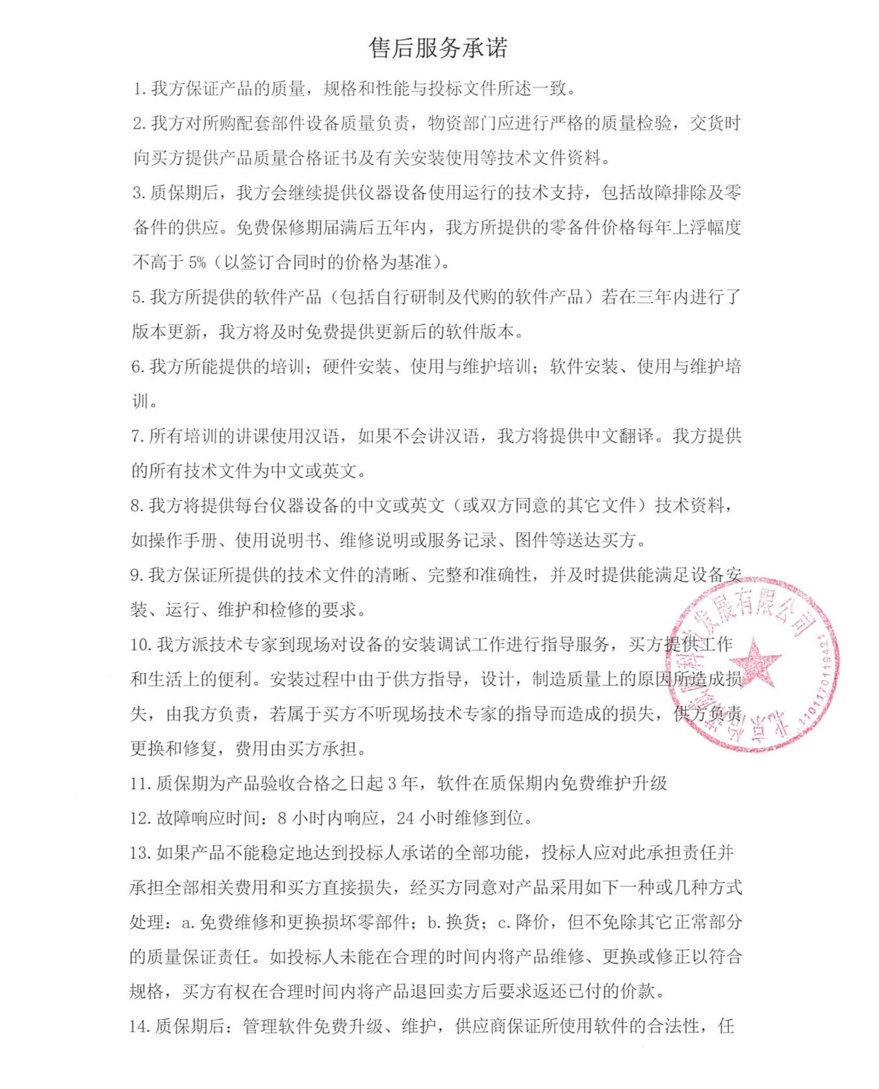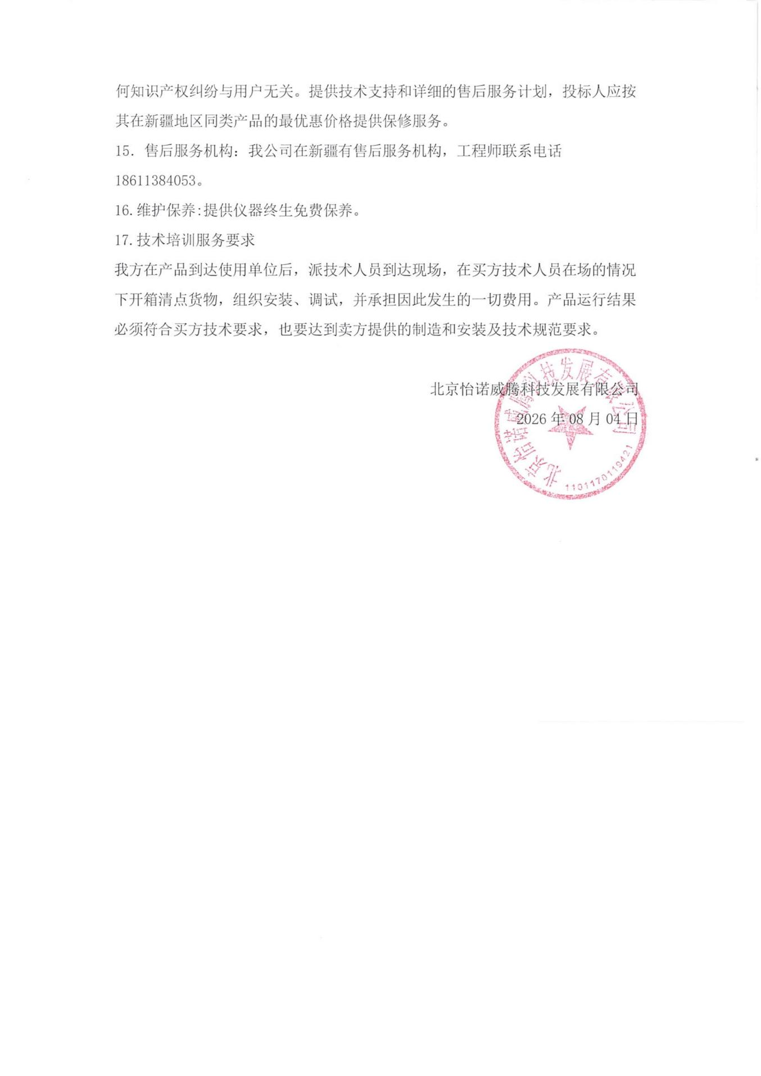
2、电子眼制造商售后服务承诺书
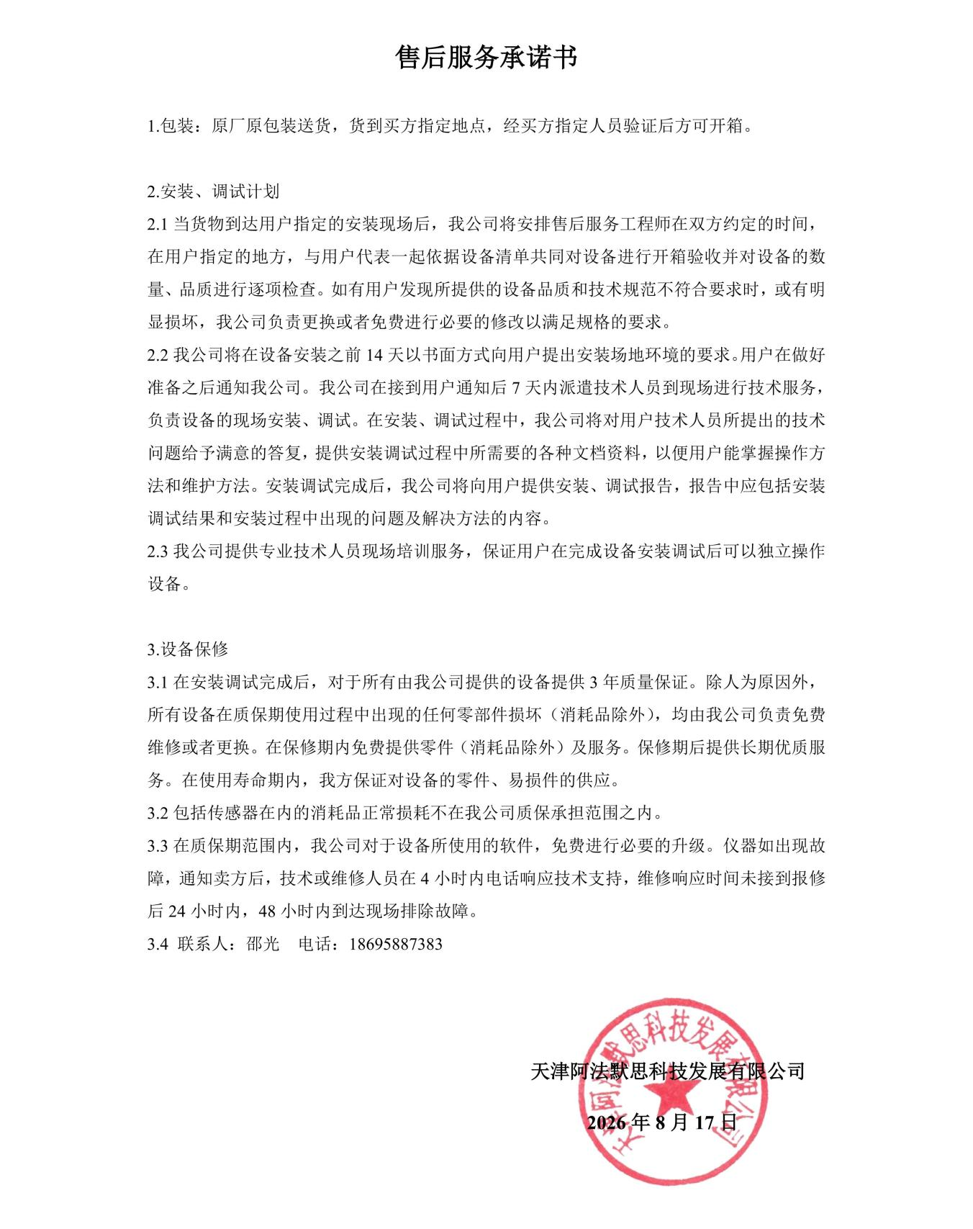
3、全自动外泌体提取仪制造商出具的售后服务承诺书
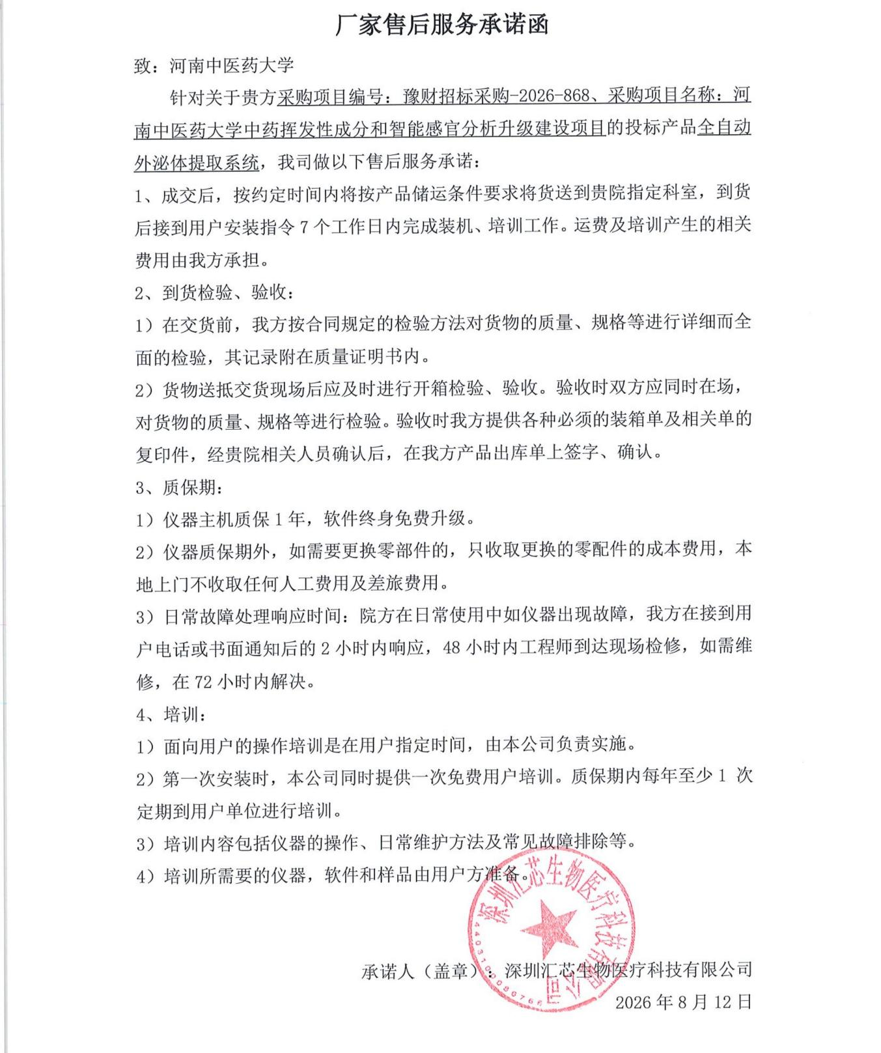

- 半制备液相色谱仪制造商售后服务承诺书
